Guion para presentación y exposición del proyecto:

# [Introducción] JC

Presentador: Buenos días/tardes, estimados miembros del jurado. Mi nombre es [Nombre del presentador] y en representación de nuestro equipo, me complace presentarles nuestro proyecto final del ciclo formativo de Desarrollo de Aplicaciones Web. En esta presentación, les explicaremos en qué consiste nuestro proyecto y cómo funciona la aplicación que hemos desarrollado.

# [Descripción del proyecto] Santi

Presentador: Nuestro proyecto tiene como objetivo principal ayudar a los estudiantes a mejorar su proceso de aprendizaje, haciéndolo más ameno, divertido y eficaz. Nos enfocamos en abordar el desafío de la memorización y el estudio, especialmente para aquellos estudiantes que se distraen fácilmente y encuentran dificultades para retener información.

# [Explicación de la aplicación] Eugenio

Presentador: Nuestra aplicación web proporciona a los usuarios una plataforma interactiva para realizar distintos test de diferentes categorías: Artes, Naturales, Humanidades, Idiomas, Matemáticas y Tecnología. La versatilidad de la aplicación la hace adaptable a diversas materias, desde ciclos formativos hasta la universidad.

# Alternativo - [Explicación de la aplicación] Eugenio 20 seg

Presentador: BrainBoost brinda a nuestros usuarios una plataforma interactiva para realizar diversos test de diferentes categorías, entre otras: Artes, Idiomas, Matemáticas y Tecnología. La versatilidad de la aplicación la hace adaptable a diversas materias y dificultades, desde ciclos formativos hasta la universidad.

# [Funcionamiento de la aplicación] Santi

Presentador: Permítanme ahora explicarles cómo funciona nuestra aplicación. Una vez que los usuarios acceden a la plataforma, tienen la opción de elegir entre dos modalidades de test. El primero es el "Modo Práctica", donde pueden ver las preguntas y respuestas para estudiar previamente. En este modo, las preguntas se presentan y el usuario puede intentar responderlas. Si comete errores, la aplicación le permitirá volver a contestarlas hasta dar con la respuesta correcta, sin necesidad de comenzar un nuevo intento del test.

Presentador: Luego, está el "Modo Desafío", donde los usuarios se enfrentan a un conjunto de preguntas y cada pregunta respondida correctamente avanza su progreso en el test, pero si cometen un error, no podrán volver a contestarla. Este modo desafío es una oportunidad para perfeccionar la memoria y consolidar los conocimientos adquiridos.

Presentador: Por último, los usuarios pueden consultar su perfil de usuario, en el que encontrará estadísticas que les indicarán si han estudiado suficiente. Además, podrán revisar sus intentos de test, permitiéndoles ver sus errores y de esa forma, les permitirá progresar en sus materias.

# [Enfoque en la experiencia del usuario] JC

Presentador: Es importante destacar que hemos puesto especial atención en la experiencia del usuario. Hemos diseñado cuidadosamente el sitio web para adaptarse a todo tipo de pantallas, siendo accesible tanto desde dispositivos de escritorio, como desde dispositivos móviles, ya que está alojado en un dominio de Internet: <https://brainboost.es>

# [Diseño]

## [Maquetación: Bootstrap] JC

Desde el principio de nuestro proyecto teníamos claro que nuestra plataforma debía de ser sencilla, útil y amigable a la misma vez, por lo que decidimos diseñarla usando Bootstrap4, que es un framework de diseño front-end que proporciona una variedad de componentes y estilos predefinidos que podíamos aprovechar para crear una interfaz de usuario atractiva y receptiva de manera rápida y eficiente. Envolviendo el contenido de nuestra plataforma en su contenedor fluido y con su estructura de rejilla, a través del uso de sus clases de fila (row) y columna (col) hemos podido crear una interfaz de usuario responsiva, lo que significa que nuestro sitio web se adapta automáticamente a diferentes tamaños de pantalla, desde dispositivos móviles hasta pantallas de escritorio.

## [Estilos: custom.css] JC

Para complementar el diseño creado con Bootstrap y lograr una plataforma web atractiva y personalizada, hemos utilizado CSS. Gracias ello, tenemos control completo sobre la apariencia visual de la plataforma, definiendo estilos específicos como colores, fuentes, márgenes y tamaños de texto. Además, hemos aprovechado las ventajas de reutilizar estilos y crear diseños responsivos, permitiendo que la plataforma cambie también su estilo automáticamente según los diferentes tamaños de pantalla y dispositivos. La combinación de Bootstrap y CSS ha sido clave para lograr una interfaz que se ve y se siente bien en cualquier dispositivo, brindando una experiencia consistente y atractiva para nuestros usuarios en toda la plataforma.

# [Backend]

## [Base de datos] JC

Hemos desarrollado el proyecto utilizando un servidor XAMPP en local para poder trabajar los tres integrantes al mismo tiempo en nuestros equipos y luego volcar nuestros cambios en un repositorio común de GitHub, del cual, se nutre nuestro dominio final. MariaDB ha sido el gestor de bases de datos utilizado por XAMP y que también integra nuestro dominio y, como se puede apreciar en el siguiente esquema de la base de datos, tenemos las siguientes tablas:

- Categorías

- Materias

- Preguntas

- Intentos test

- Usuarios

- Test

- Intentos preguntas

A parte de los propios índices que crea la base de datos sobre las claves primarias de cada tabla, nosotros hemos creado los nuestros propios para acelerar la búsqueda de información en ellas [lo indicamos sobre el esquema que enseñamos], además de una vista que agrupa información útil para el diseño de la funcionalidad de la plataforma [lo indicamos sobre el esquema que enseñamos].

## [Servidor y Laravel] Eugenio 70 seg

En la parte backend de nuestra aplicación, contamos con un servidor VPS con Ubuntu 20. En este servidor, hemos instalado el servidor Apache2 para la gestión de páginas web, así como PHP 8.2, que fue el lenguaje elegido debido a su compatibilidad con el framework Laravel que utilizamos. Además, utilizamos MariaDB como servidor MySQL y PHPMyAdmin para facilitar la gestión de la base de datos. Hemos implementado Laravel versión 10, y hemos añadido varios paquetes complementarios, como Socialite de Laravel, gestionados a través de Composer.

Para garantizar la seguridad de nuestros usuarios, hemos habilitado un certificado SSL y un dominio público de primer nivel. Asimismo, hemos implementado la opción de inicio de sesión con cuentas de Google utilizando Google Auth, lo cual proporciona comodidad y seguridad adicional a nuestros usuarios.

Con estas medidas, nos aseguramos de brindar una experiencia de usuario fluida, segura y cómoda tanto en la parte del diseño como en la infraestructura de nuestra aplicación.

# [Frontend]

## [JavaScript] Santi

Hemos usado JavaScript para implementar la clase Test (dentro de TestModel.js), que es la que guarda en memoria la información de los tests descargada desde el servidor. La clase TestController (dentro de TestController.js) se encarga de descargar información de los tests desde el servidor y almacenarla dentro de un objeto de tipo Test, que es pasado como argumento del constructor del objeto TestController. MateriaModel se encarga de descargar información de las materias que hay.

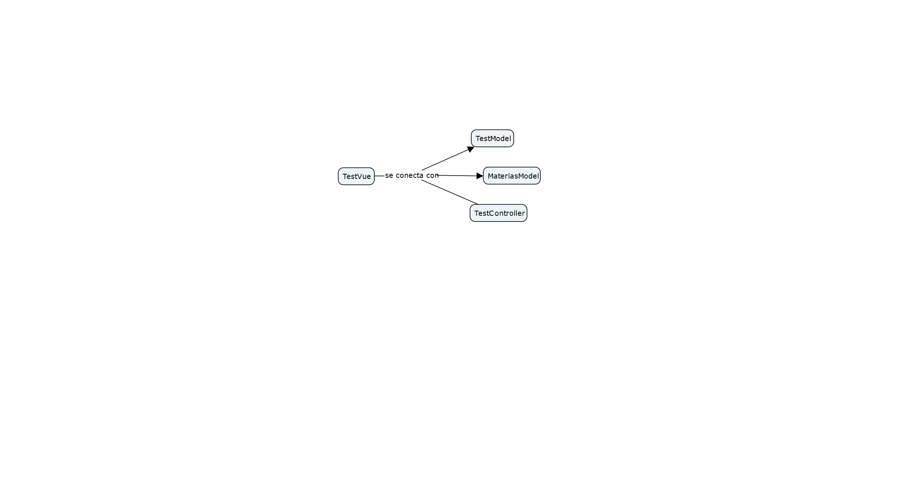

## [Vue] Santi

Hemos elegido Vue como framework para el frontend, puesto que es extremadamente flexible y se integra fácilmente en proyectos existentes. En nuestro caso, como implementamos con JavaScript nuestros módulos TestModel, TestController y MateriasModel, esto nos facilitó mucho la tarea, ya que no fueron necesarias apenas ninguna adaptación a dichos módulos. De esta forma, utilizamos Vue para generar una interfaz de usuario interactiva para los tests con un rendimiento de primer nivel.

Sin embargo, pese a que su curva de aprendizaje es suave, la mayoría de documentación que hay en Internet, sobre todo de tutoriales, están obsoletos. Primero, comenzamos utilizando la versión 2 de Vue, en su versión CDN. Pero al descubrir que está versión estaba en “periodo de mantenimiento”, decidimos cambiar a Vue 3, lo que nos hizo cambiar también a la versión CLI (instalando los paquetes con NPM). Pero eso no fue todo. Un último cambio estaba por venir: la instalación de Vite, un plugin con el que Laravel mejora su integración con Vue.

# [Conclusiones] Eugenio 30 seg

Presentador: En conclusión, nuestro proyecto final del ciclo formativo de Desarrollo de Aplicaciones Web ha sido un desafío en el que hemos trabajado arduamente como equipo. A través de la organización y la colaboración, hemos logrado superar obstáculos y aprender lecciones valiosas. Estamos orgullosos de presentar una aplicación que busca hacer del proceso de aprendizaje una experiencia más amena, divertida y efectiva para los estudiantes. Agradecemos su atención y estamos dispuestos a responder cualquier pregunta que puedan tener.

# [Fin de la presentación]